Резюме Н.В. Федоренковой

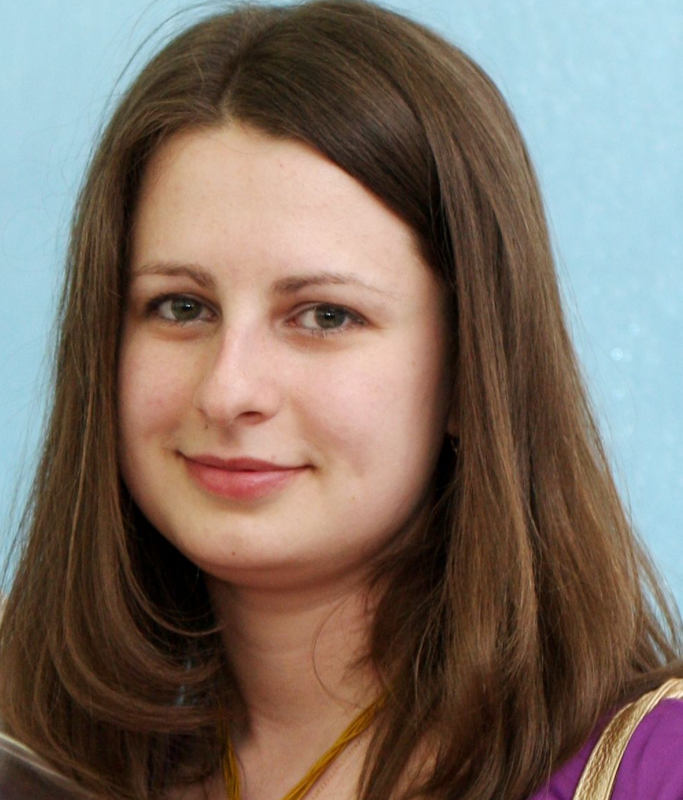 | ФИО: | Наталья Владимировна Федоренкова
 | Дата рождения: | 29 марта, 1985 г.
 | Место жительства: | Москва, Россия
 | Гражданство: | Россия
 | Контакты: | Мобильный тел.: +7 903 554 67 25  E-mail: nat.fedorenkova@gmail.com  Сайт: www.natfedorenkova.ru

Образование

2002-2007 - Московский государственный университет им. М.В. Ломоносова (МГУ), Филологический факультет, отделение Теории и Практики Перевода; квалификация: филолог, преподаватель, переводчик. Свободно владею английским; 2-й язык – немецкий, средний уровень; итальянский со словарем.
2010 - курсы повышения квалификации по устному последовательному переводу в Московской международной школе переводчиков.
2012 - курс по синхронному переводу по нефтегазовой тематике в ООО «Лингва Конференц Сервис».
2019 – повышение квалификации в МГЛУ по программе «Общекультурные и профессиональные компетенции устного переводчика, инновационная модель в условиях современного рынка труда»
2020 – курс синхронного перевода с английского языка на русский Андрея Фалалеева, AIIC, 1 и 2 модули
Участник, спикер и модератор секции Международного форума переводчиков «Глобальный диалог» (2017-2021), Украинской конфереции переводческой отрасли UTIC (2020), переводческой конференции «Контакт» (2021), организатор вебинаров по удаленному переводу для переводчиков и представителей бизнеса, модератор секции на Translation Forum Russia 2020.

Услуги

Последовательный/синхронный перевод/шушутаж в паре английский-русский языки

Основные тематики

Нефть и газ, наука, технологии,энергетика
Авиация
Электрика
Банковская область, экономика, бухгалтерия, консалтинг, менеджмент
IT
Реклама и маркетинг
Медицина и фармацевтика
Образование, культура и путешествия
Мода и красота

Опыт работы на мероприятиях высокого уровня:

2021 | Удаленный синхронный перевод на мероприятии ЕЭК ООН «Запуск дорожной карты Кыргызской республики по упрощению процедур торговли на 2021-2025 гг.
 | Синхронный перевод на Санкт-Петербургском международном экономическом форуме (ПМЭФ)
 | Удаленный синхронный перевод 80-ого заседания Постоянного комитета Исполнительного комитета Программы Верховного комиссара ООН
 | Удаленный синхронный перевод совещания «Наука и вера: на пути к 26-ой конференции сторон» с участием архиепископа Кентрберийского и Святого Престола
Удаленный синхронный перевод серии вебинаров РКИК ООН «Обеспечение качества национальной системы управления инвентаризацией
парниковых газов и национальной инвентаризации парниковых газов в Узбекистане»
2020 | Удаленный синхронный перевод встречи УВКБ ООН с региональной группой взаидмодействия для Азиатско-Тихоокеанского региона по вопросам искоренения безгражданства
2019 | Синхронный перевод на Студенческой весне стран БРИКС и ШОС в Ставрополе
 | Синхронный перевод на Форуме береговых охран государств северной части Тихого океана 2019
2018 | Последовательный перевод лекции «Неизвестный Фаберже» Сары Фаберже на выставке ювелирных изделиц Junwex
 | Синхронный и последовательный перевод на X Генеральной ассамблее МКАПП (Международной конференции азиатских политических партий). Последовательный перевод приветственного слова председателя Высшего совета партии «Единая Россия» Бориса Грызлова.
 | Последовательный перевод на встрече статс-секретаря – заместителя министра транспорта Сергея Аристова с Чрезвычайным и Полномочным Послом Республики Индия в Российской Федерации Панкардж Сараном
 | Последовательный перевод для делегации от Управления по информационным технологиям из Пакистана в Департаменте здравоохранения города Москвы
2017 | Еврокомиссия (EU Delegation to the Russian Federation). Синхронный перевод на сессии по законодательству по домашнему насилию
 | Последовательный перевод для делегации из Непала в Министерстве финансов Российской Федерации
 | Последовательный перевод на встрече Министра транспорта РФ М.Ю.Соколова с Генеральным секретарем Международной морской организации (ИМО) Китак Лимом
 | Синхронный перевод на заседании Ассамблеи народов Евразии в Общественной палате Российской Федерации
2012 | Последовательный переводчик на Мировом газовом конгрессе в Куала Лумпур, Малайзия

Опыт работы по тематикам

Нефть и газ, наука, экология, технологии, энергетика, безопасность:

2021 | Синхронный и последовательный перевод на Региональных учениях МАГАТЭ по судебной экспертизе вещественных доказательств и следов  DRAFT  ядерного материала с места радиологического преступления
 | Удаленный синхронный перевод 25-ой ежегодной встречи Международной технической рабочей группы по ядерной криминалистике и противодействию незаконному обороту ядерных и радиоактивных веществ
Удаленный синхронный перевод Международного семинара «Эффективные инструменты сокращения химических
веществ в урбоэкосистемах: проект NonHazCity для Санкт-Петербурга»
2020 | Удаленный синхронный перевод VIII Международной научно-технической конференции «Освоение ресурсов нефти и газа Российского шельфа: Арктика и Дальний Восток», проводимой ООО «Газпром ВНИИГАЗ»
 | Удаленный синхронный перевод лекций профессоров Туринского политехнического университета для слушаталей в РГУ нефти и газа им. И.М. Губкина по энергоэффективности, возобновляемым источникам энергии и инновационным технологиям в нефтегазовой отрасли
 | Удаленный синхронный перевод на Каспийской технической конференции SPE (Американского общества инженеров-нефтяников)
 | Удаленный синхронный перевод на вебинаре Wilton Park «Инвестиции в энергетический сектор по программе «Один пояс, один путь»: разработка устойчивых политических решений в пост-ковидном мире»
2019 | Синхронный перевод на VIII Международной научно-технической конференции «Газотранспортные системы – настоящее и будущее» (GTS-2019) в ООО «Газпром ВНИИГАЗ»
 | Последовательный перевод на обучении инженеров по 3Д печати ООО «АБ Универсал»
 | Синхронный перевод лекций профессора Туринского политехнического университета в РГУ нефти и газа им. И.М. Губкина по инновационным технологиям в нефтегазовой отрасли
 | Синхронный перевод на IX ежегодной конференции «Нефтегазстрой-2019»
 | Синхронный перевод на IV Международной конференции «Индустриальные масла и СОЖ России и СНГ»
 | Шушутаж на семинаре по охране труда на заволе Лореаль, Калужская область
 | Последовательный перевод на презентации 12-ого раунда лицензирования шельфа Габона
 | Последовательный перевод лекций профессора Миланского политехнического университета в РГУ нефти и газа им. И.М. Губкина по управлению проектами в нефтегазовой отрасли и контрактам EPC
 | Последовательный перевод на переговорах в ООО «Региональной горнорудной компании»
2018 | Синхронный перевод на VII Международной научно-технической конференции «Освоение ресурсов нефти и газа российского шельфа: Арктика и Дальний Восток»
 | Синхронный перевод на IX-ом Отраслевом совещании «Состояние и основные направления развития сварочного производства ПАО «Газпром»
 | Участие в совместном проекте ООО «Эйр Продактс» и ПАО «Криогенмаш» по проектированию установки по производству технологического воздуха и жидкого азота в Узбекистане (последовательный перевод)
 | Последовательный перевод для датской компании «System Cleaners» (производство обурудования для промышленной мойки) на выставке Агропродмаш.
 | Последовательный перевод на имитационных учениях по ядерной безопасности COSINUS II (Cooperation Simulation Exercise on Nuclear Security) в Душанбе, Таджикистан
 | Синхронный перевод лекций профессора Туринского политехнического университета в РГУ нефти и газа им. И.М. Губкина по охране труда и функциональной безопасности для слушателей НК «Роснефть»
 | Синхронный перевод лекций профессора Туринского политехнического университета в РГУ нефти и газа им. И.М. Губкина по аддитивному производству, композитным материалам, методам неразрушающего контроля и новым передовым технологиям в нефтегазовой промышленности для слушателей НК «Роснефть»
 | Последовательный перевод на ряде встреч представителей голландской компании по производству труб «Pentair» с потенциальными российскими клиентами
 | Последовательный перевод для представителя компании Chiyoda на техническом аудите на Коломенском заводе по производству дизельных двигателей и локомотивов
2017 | Независимая нефтегазовая компания (ННК). Последовательный перевод на встрече с инвесторами
 | Синхронный перевод кратких курсов по сейсмическим атрибутам, геостатистике и глубоководным осадочным системам ассоциации EAGE (European Association of Geoscientists & Engineers)
 | Синхронный перевод лекций профессоров Туринского политехнического университета в РГУ нефти и газа им. И.М. Губкина на тему энергоэффективности и возобновляемых источников энергии для слушателей НК «Роснефть»
 | Синхронный перевод на XI Международном форуме-выставке «Профессиональная мобильная радиосвязь, спутниковая связь и навигация»
2012 – 2018 | ООО «Луммус Технолоджи», компания, занимающаяся технологиями и нефтепереработкой. Должность – переводчик в отделе развития бизнеса. Обязанности: письменный перевод технических описаний, спецификаций, контрактов, деловой переписки, устный последовательный перевод на переговорах, сопровождение в командировках, синхронный перевод.
2012 | Последовательный переводчик на Мировом газовом конгрессе в Куала Лумпур, Малайзия
2008 – 2012 | ООО «Газпром ВНИИГАЗ», научно-исследовательский институт газа и газовых технологий. Должность – переводчик в отделе Внешнеэкономической деятельности. Обязанности: письменный перевод докладов, презентаций, отчетов по нефтегазовой общей и специальной тематике, деловой переписки, контрактов и других юридических документов; устный последовательный перевод на переговорах с иностранными компаниями, докладов на семинарах; сопровождение сотрудников компании в заграничных командировках (перевод переговоров, презентаций, докладов на конференциях); синхронный перевод на конференциях и научно-практических семинарах, проходящих на базе ООО “Газпром ВНИИГАЗ».

Авиация

2021 | Последовательный перевод теоретического курса переучивания на тип вертолета A109S для пилотов
2018-2020 | Синхронный перевод на V, VI и VII Национальной выставке инфраструктуры гражданской авиации
2019 | Последовательный перевод теоретического курса переучивания на тип вертолета AW139 для пилотов

Электрика
2019 | Синхронный перевод на Международном форуме «Электрические сети» (МФЭС)
 | Синхронный перевод обучающего курса компании «Tavrida Electric» по коммутационной аппаратуре
2018 | Последовательный перевод на защите ТЭО компании Schneider Electric

Банковская область, экономика, финансы, бухгалтерия, консалтинг, менеджмент, страхование:

2021 | Удаленный последовательный перевод на аудите пивного производства, BSI
2020 | Удаленный синхронный перевод вебинара по устойчивым государственным закупкам по проекту «Укрепление устойчивых государственных закупок для регионального перехода к инклюзивной «зеленой» экономике в Восточной Европе, на Кавказе и в Центральной Азии»
2020 | Удаленный синхронный перевод Международной научной конференции «Технологические и социально-экономические трансформации ХХI века: опыт концептуального осмысления», организованной Институтом нового индустриального развития им. С.Ю. Витте
2019  2017-2019 | Удаленный синхронный перевод на Международном семинаре по наличному денежному обращению для Европы (ICCOS), Тбилиси, Грузия
 | Удаленный синхронный перевод конференции по страховой компенсации работникам Международной ассоциации организаций по технике безопасности на промышленных предприятиях (IAIABC), Сан-Диего, США
 | Синхронный и последовательный перевод в Росбанке (заседание Правления, тренинги и проекты)
2018 | Синхронный перевод (шушутаж) в бухгалтерском отделе компании Imperial Tobacco
 | Последовательный перевод на встрече представителей компании «Boston Consulting Group» с АО «Управление отходами»
 | Шушутаж на презентации по стресс-менеджменту, самоорганизации и осознанности компании Luis Vuitton
 | Синхронный перевод на 66-ом Всемирном конгрессе женщин-предпринимателей FCEM
2017 | ПАО «Юнипро» (Э.ОН. Россия). Последовательный перевод на встрече с немецким руководством по поставкам
 | Последовательный перевод на аудите бухгалтерской документации Учебного центра Алкатель-Лусент

IT:

2020 | Удаленный синхронный перевод онлайн конференции RNUG
2020 | Удаленный синхронный перевод онлайн конференции Hewlett Packard Enterprise Discover Virtual Experience
2019 | Синхронный перевод Курса по управлению данными, моделированию данных и защите данных от кибератак для сотрудников ПАО «Лукойл»
 | Конференция Conversations по искусственному интеллекту, голосовым помощникам и чатботам
 | Синхронный перевод IT обучения для сотрудников ООО «Сбербанк-Сервис»
2018 | Последовательный перевод для делегации от Управления по информационным технологиям из Пакистана в Департаменте здравоохранения города Москвы
 | Синхронный перевод на семинаре по ПО для насосного оборудования Российской ассоциации производителей насосов в МГТУ им. Н.Э. Баумана
 | Синхронный перевод брифинга компании Gartner для CEO по цифровому бизнесу и преобразованиям
 | Последовательный перевод на встречах компании Silicom с партнерами (IT тематика)
 | Синхронный перевод на брифинге Gartner по оптимизации клиентского опыта с помощью машинного обучения и искусственного интеллекта
 | Синхронный перевод на брифинге Gartner по цифровому лидерству и монетизации в сфере финансовых услуг
2017 | Синхронный перевод на XI Международном форуме-выставке «Профессиональная мобильная радиосвязь, спутниковая связь и навигация»

Медицина и фармацевтика:

2021 | Удаленный синхронный перевод вебинара Eli Lilly по профилактике сердечно сосудистых заболеваний у пациентов с диабетом 2 типа
 | Удаленный синхронный перевод встречи исследователей по клиническому исследованию Impassion050 (компания Рош)
 | Удаленный синхронный перевод виртуальной встречи Итальянского хаба компании Eli Lilly
 | Удаленный синхронный перевод виртуальной встречи исследователей компаний Рош и Генентех
 | Удаленный синхронный перевод виртуальной встречи исследователей: исследование окклюзии вены сетчатки (RVO), клинические испытания препаратов
2020 | Удаленный синхронный перевод на вебинаре по использованию цифровых технологий для управления ходом течения рассеянного склероза
 | Удаленный синхронный перевод V Конференции по спинально-мышечной атрофии (СМА)
 | Удаленный синхронный перевод онлайн конференции компании «Baxter» (фармацевтика)
2019  2018-2019  2006-2019 | Последовательный перевод курса по Бобат терапии для физиотерапевтов
 | Удаленный синхронный перевод вэбинара «Метастатический рак молочной железы»
 | Последовательный перевод первого тренировочного курса практиков по методу Фельденкрайз в России
 | Удаленный синхронный перевод вебинара «Эпилепсия и беременность»
 | Удаленный синхронный перевод вебинара по псориазу «Важность полного очищения кожи и улучшения состояния кожи в сложных для лечения зонах у пациентов, страдающих от псориаза» Eli Lilly
 | Последовательный перевод на тренингах компании Бернафон по слуховым аппаратам
 | Последовательный перевод на III Конференции по спинально-мышечной атрофии (СМА)
 | Синхронный перевод на Международном форуме дистрибьютеров компании Бернафон 2006-2016 (проходит раз в год) в Швейцарии
2018 | Синхронный перевод на конференции «Будущее за нами: технологии и практики трудоустройства молодых людей с инвалидностью»
2017 | Первый Евразийский ортопедический форум. Синхронный переводчик на секции Детская травматология и ортопедия и последовательный перевод переговоров
 | Последовательный перевод на встрече российской компании – рекламного агента «Densu Aegis» с польской фармацевтической компанией «Polpharma»
2007 – 2008 | ООО «Аэрон», фирма, выполняющая представительские функции швейцарской компании Бернафон (производство слуховых аппаратов). Должность – ассистент генерального директора. Обязанности: административная поддержка, менеджерские функции, письменный перевод технических описаний, брошюр и сайта, устный последовательный и синхронный перевод. Я переводила последовательно на конференции компании Бернафон в Москве (сентябрь 2007) и на лабораторном обучении инженеров в марте 2008 в Швейцарии (Берн), а также синхронно на Международном форуме дистрибьютеров 2008 в Швейцарии (Монтрё);

Реклама и маркетинг:

2020 | Удаленный синхронный перевод на конференциях компании «Mondelez»
2020 | Удаленный синхронный перевод на фокус-группах ООО «Исследовательской компании «Радар»
2018 | Шушутаж на перезентации маркетинговой кампании медиаагентства «Starlink» в офисе «Red Bull»
 | Шушутаж на перезентации маркетинговой кампании медиаагентства «Starlink» в офисе фармакологической компании «Dr. Reddy’s»
2017 | Последовательный перевод на встрече российской компании - рекламного агента «Densu Aegis» с польской фармацевтической компанией «Polpharma»

Образование, культура, путешествия, спорт:

2019 | Синхронный перевод Ш Международной конференции по Будо «Воспитание личности и саморазвитие: традиции боевых искусств и современная наука»
 | Удаленный синхронный перевод на 3-ей встрече Росскийско-американского библиотечного диалога в Чикаго, США
2018 | Синхронный перевод на Международном форуме «Активное долголетие Москвы» 2018
 | Последовательный перевод на мастер-классе американского сценариста Пола Брауна на 15-ой Международной выставке оборудования, услуг и новых технологий для кино- и телепроизводства (CPS 2018)
 | Последовательный перевод телемоста с архитектором Яном Гейлом во время пресс-конференции по II климатическому городскому форуму в ИТАР ТАСС
2017 | Последовательный перевод на съезде участников Ассоциации «The Leading Hotels of the World» (LWH) в отеле Лотте Москва
 | Синхронный перевод на международном благотворительном фестивале Inclusive Dance
 | Синхронный перевод на VI Международной научно-практической конференции «Воспитание и обучение детей младшего возраста» (ECCE Conference)

Мода и красота

2020 | Последовательный перевод модельера в свадебном салоне «Eden»
2019 | Синхронный перевод выставки-презентации компании Lush в Ливерпуле, Великобритания

Политика, общественные науки, правохранительная деятельность

2021 | Удаленный синхронный перевод встреч с представителями стран Центральной Азии по проекту LEICA (усовершенствование правоохранительных систем) при участии представителей Еврокомиссии и Civipol

